Цели и задачи: закрепить знания детей о правилах дорожного движения;
систематизировать знания о дорожных знаках, об их значении;
развивать наблюдательность, зрительную память, слуховое внимание, творческие способности детей;
воспитывать грамотных пешеходов, культуру безопасного поведения на улицах и дорогах.
Предварительная работа: чтение художественной литературы о правилах дорожного движения, дидактические игры на знакомство с дорожными знаками (“Угадай, какой знак”, “Светофор”, “Водители”, “Дорожные знаки” и др.), рассматривание иллюстраций различного автотранспорта, заучивание стихов и отгадывание загадок о дорожных знаках, беседы о правилах безопасного поведения на улице, разучивание детских песен о ПДД. Оборудование: костюм светофора, дидактическая игра «Собери знак», кружки 3-х цветов (красный, жёлтый, зелёный) по количеству детей, 4 машинки на верёвочке, модель светофора, маленький мячик.
Ход НОД:
Воспитатель: - Ребята, как называется город, в котором мы с вами живём? (Ответы детей) - А какие улицы есть в нашем городе? (Ответы детей) - И по этим улицам движется много-много разных машин и никто никому не мешает. А знаете почему? Потому что есть строгие правила для водителей и пешеходов. Ребёнок: По городу, по улице Не ходят просто так, Когда не знаешь правила, Легко попасть впросак. Всё время будь внимательным И помни наперёд: Свои имеют правила Шофёр и пешеход. Воспитатель:
- Мы с вами очень много говорили об этих правилах и сегодня к нам в гости пришли инспекторы ГИБДД Пышьев Владимир Владимирович и Фёдоров Александр Сергеевич, чтобы проверить ваши знания по правилам дорожного движения.
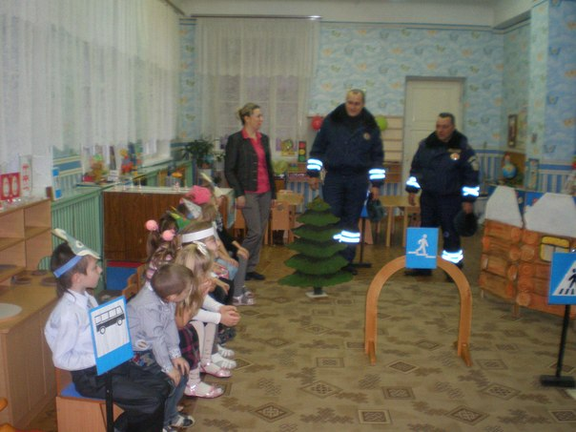
- Помогать нам сегодня будет очень важный участник дорожного движения. Отгадайте кто. Встало с краю улицы В длинном сапоге Чучело трёхглазое На одной ноге. Где машины движутся, Где сошлись пути, Помогает улицу Людям перейти. (светофор) (Выходит Светофор, приветствует ребят) Воспитатель: Кто не знает до сих пор, Что такое светофор? Что его предназначенье Регулировать движенье? Знать его обязан каждый, Он простой, но очень важный. Днём и ночью круглый год У него полно забот: Днём и ночью круглый год Он сигналы подаёт. Светофор: У любого перекрёстка Вас встречает светофор. Завожу я очень просто С пешеходом разговор. Свет зелёный – проходи! Жёлтый – лучше подожди! Если свет зажёгся красный, Значит двигаться опасно.
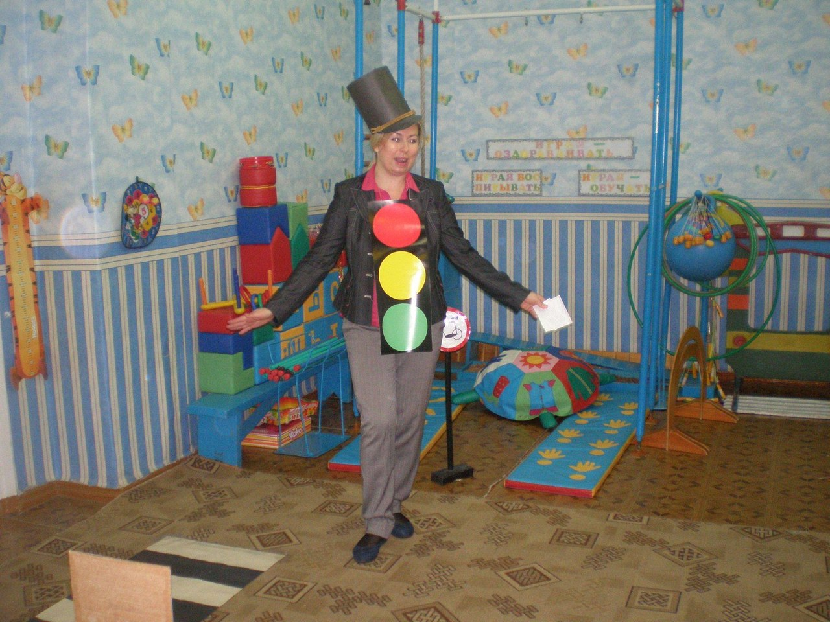

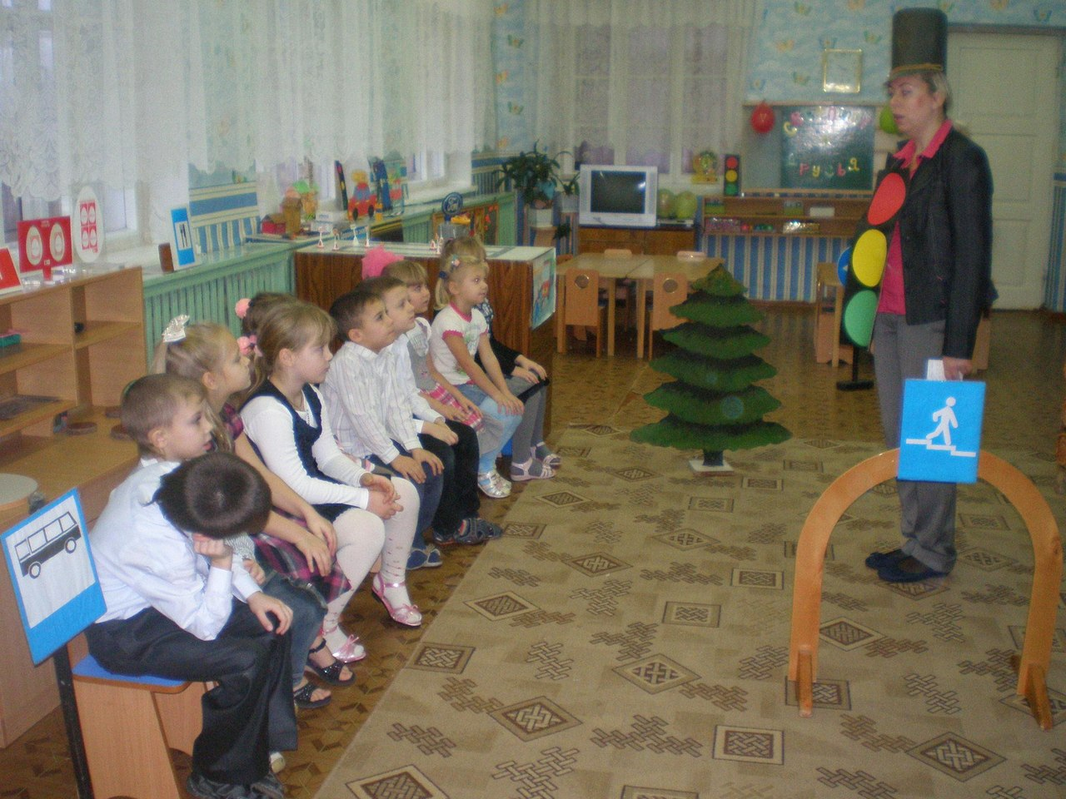

Воспитатель: - Светофор, ребята очень хорошо знают твои сигналы. Чтобы убедился ты и наши гости, они споют песню «Если красный свет горит…» (Дети исполняют песню) Светофор: - Хочу проверить, кто из вас самый лучший пешеход. (Проводится подвижная игра «Лучший пешеход») - Я подаю сигналы, а вы будьте внимательны: если загорится красный, сиди тихо – путь опасный (присесть); жёлтый если загорится, надо хлопать, не лениться; свет зелёный говорит: «Можно топать, путь открыт».
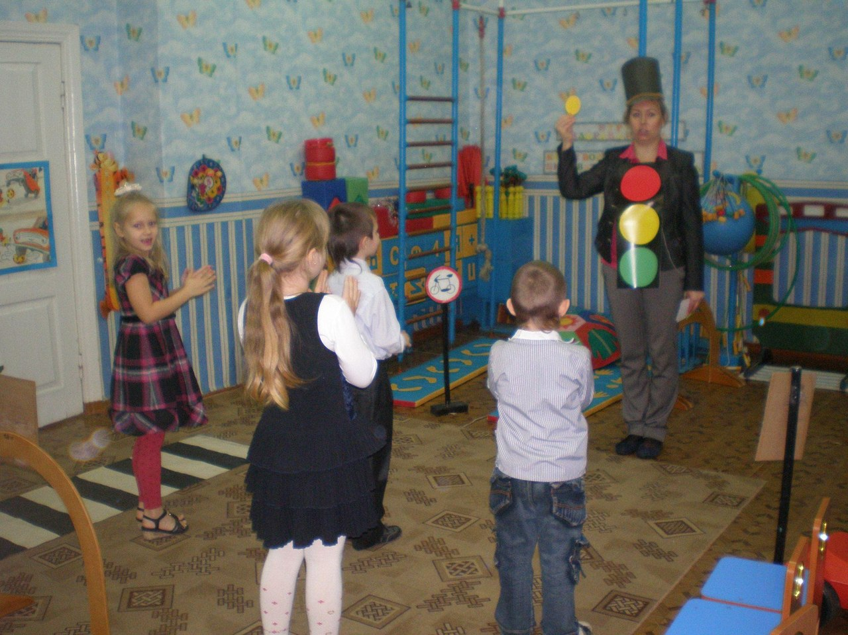

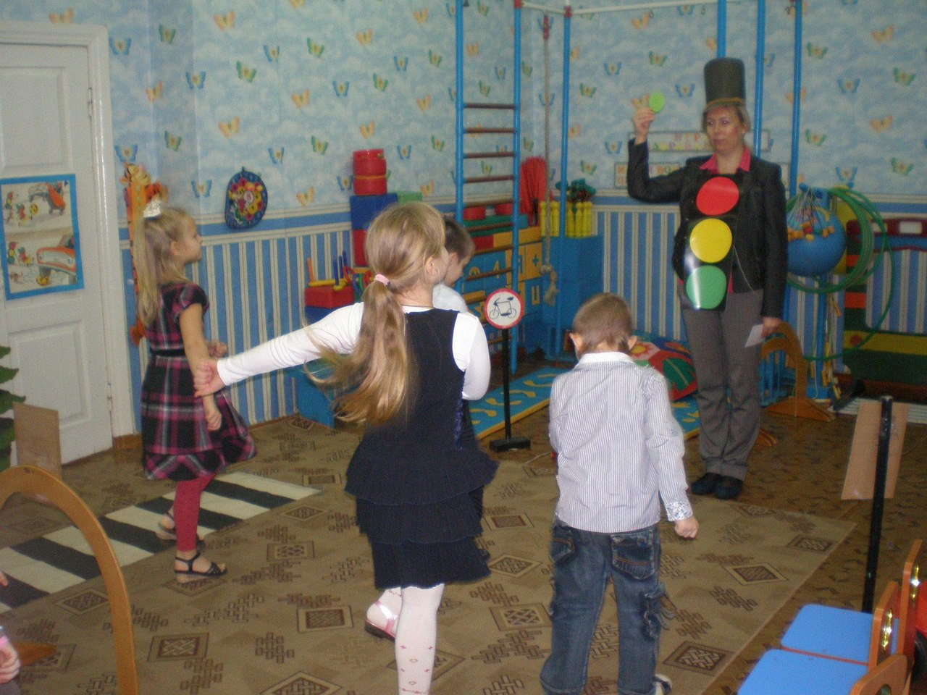

Светофор: - Есть у меня ещё одна игра, очень хитрая она. Вы должны, если согласны, отвечать: «Это я, это я, это все мои друзья» - Кто из вас идет вперёд только там, где переход? - Кто летит вперёд так скоро, что не видит светофора? - Кто из вас, идя домой, держит путь по мостовой? - Знает кто, что красный свет, это значит хода нет? - Кто из вас в вагоне тесном уступал старушке место? Светофор: - Давайте проверим, кто из вас самый ловкий пешеход, самый ловкий водитель и самый быстрый водитель. (Дети делятся на три группы. Воспитатель и Светофор проводят игры «Ловкий пешеход», «Ловкий водитель», «Быстрый водитель») Игра «Ловкий пешеход» Попасть шариком в зелёный глазок светофора. Попал в красный – выбываешь из игры, в жёлтый – ещё одна попытка Игра “Ловкий водитель” Играют двое детей; игроки, не сбивая кегли, должны провезти между ними за верёвочку игрушечные машинки. Игра “Быстрый водитель” Играют двое детей; игрокам нужно как можно быстрее намотать веревочку на карандаш, к которой привязан игрушечный автомобиль. Воспитатель: - Вы молодцы, вам в подарок от Светофора песенка «Остров безопасности» (на мотив «Остров невезения») Остров безопасности на дороге есть. Весь покрыт полосками, Абсолютно весь. Если ты не знаешь, как дорогу перейти, То на этом острове постой и подожди.
Хватит места каждому на острове у нас. Стойте вы, пока я не зажгу зелёный глаз. Вот он загорелся, и снова путь открыт. Иди, теперь машина на тебя не налетит. (Раздаётся стук в дверь) - Извините, вам письмо. Очень странное оно! Светофор: - Да, письмо, конечно нам. Интересно, что же там? (Вскрывает конверт) «Мы жители Страны дорожных знаков просим о помощи. Помеха-Неумеха поломала все знаки. И теперь у нас происходят всякие аварии и несчастья.» - Ребята, поможем бедным жителям, вернём знаки на дорогу. Д/и «Собери знак» (разрезные картинки). - Ребята, предлагаю открыть «Мастерскую дорожных знаков» Д/и «Дорисуй знак»

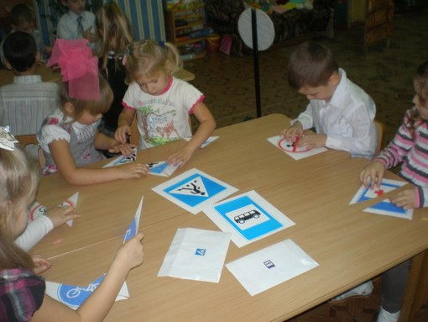

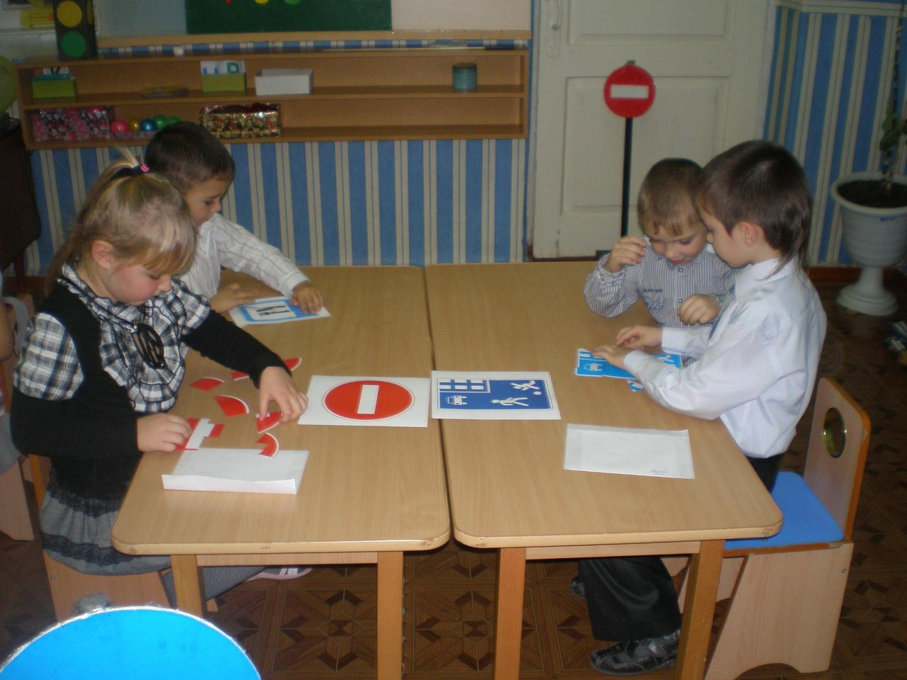

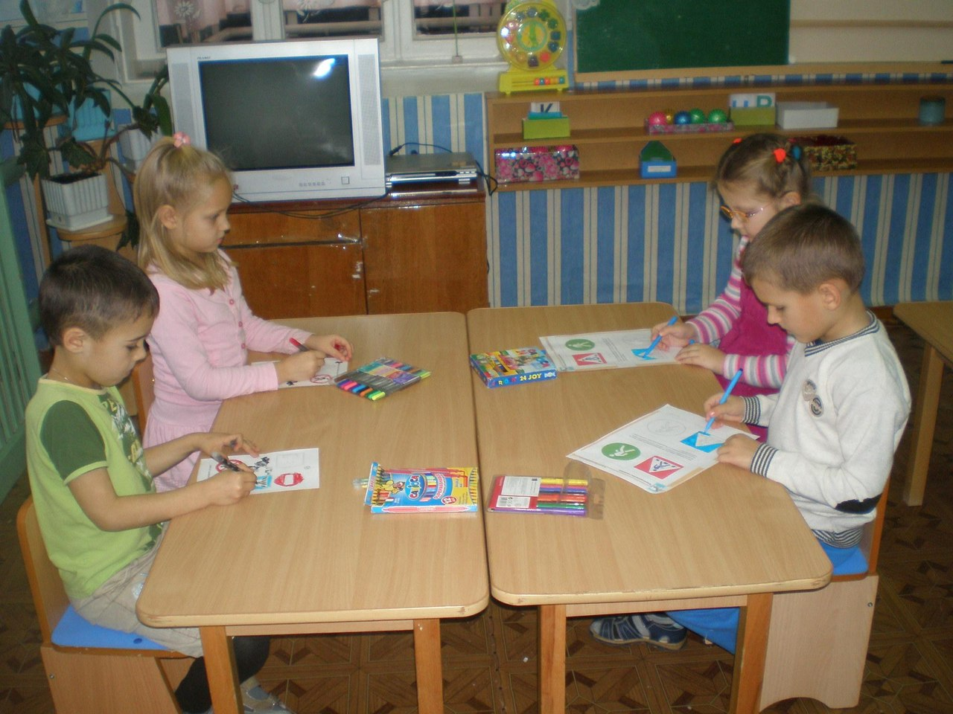

- Молодцы, ребята, вы справились с заданием, теперь в Стране дорожных знаков снова будет порядок на дорогах. Какие у вас получились знаки? Какие группы знаков вы знаете? Для чего нужны дорожные знаки? (Ответы детей) Ребёнок: Чтоб машины не спешили, Чтоб шёл спокойно пешеход, Знаки помогать решили И дежурят круглый год. Самый малый знак дорожный Он стоит не просто так. Будьте очень осторожны. Уважайте каждый знак!
Воспитатель: - А сейчас наши гости, инспекторы ГИБДД проведут с вами игру «Разрешается – запрещается».
Переходить улицу на зелёный свет светофора? (разрешается). Перебегать улицу перед близко идущим транспортом? (запрещается). Переходить улицу по пешеходному переходу? (разрешается). Выбегать на проезжую часть? (запрещается). Играть на проезжей части? (запрещается) Выполнять правила дорожного движения? (разрешается)).
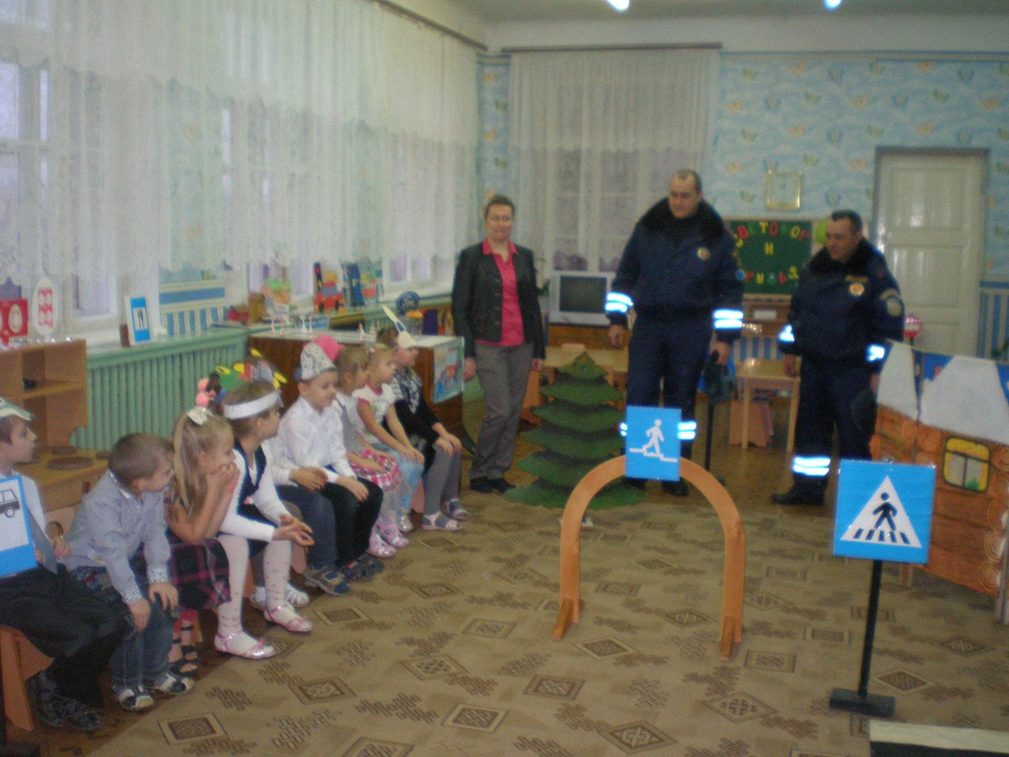

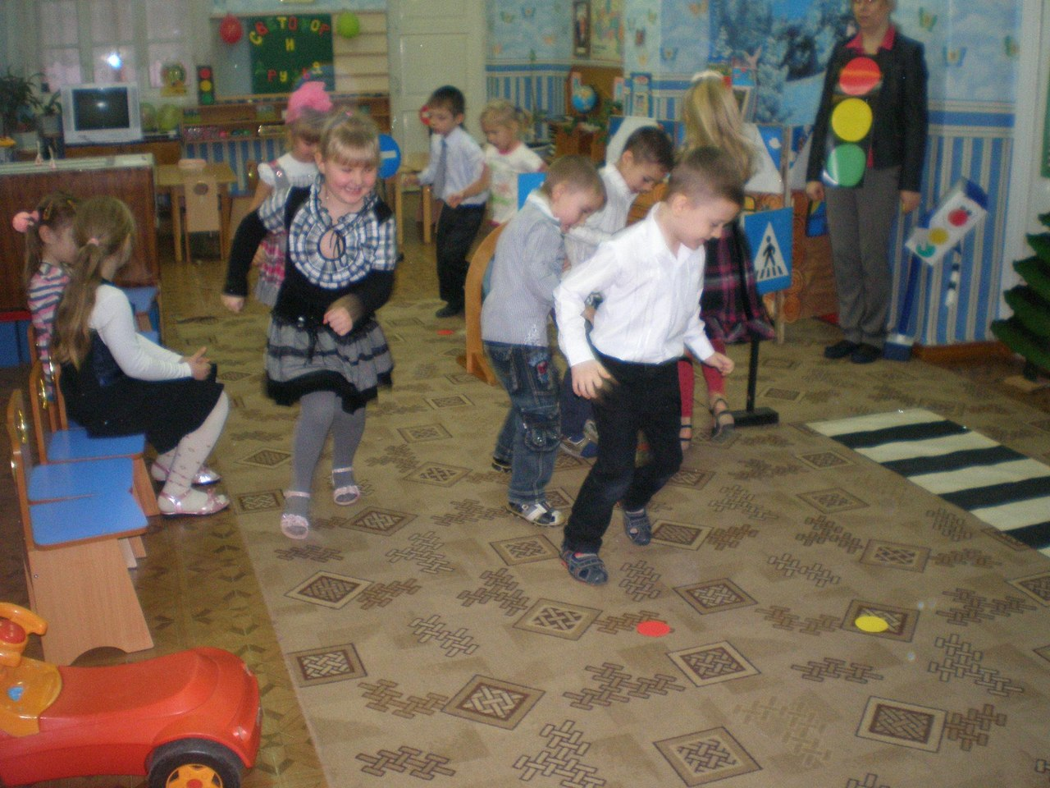

1.На чём Емеля ехал к царю во дворец?
2.Любимый двухколёсный вид транспорта Кота Леопольда?
3.Чем смазывал свой моторчик Карлсон, живущий на крыше?
4.Какой подарок сделали родители Дяди Фёдора почтальону Печкину?
5.Во что превратила добрая Фея тыкву для Золушки?
6.На чём летал Старик-Хоттабыч?
7.Личный транспорт Бабы-Яги?
8.На чем катался Кай?
9.На чём поехал в Ленинград «человек рассеянный»?
10.При помощи какого транспорта передвигались Бременские музыканты?

Светофор: Вижу я, что с малых лет правила движенья Изучаете вы здесь все без исключенья. Ухожу я, без сомнения, В самом лучшем настроении! Воспитатель: - Слово предоставляется нашим гостям.

До новых встреч!

